2023131051KZ1

　如图所示，平行板电容器板间电压为*U*，板间距为*d*，两板间为匀强电场，让质子以初速度*v*0沿着两板中心线射入，沿*a*轨迹落到下板的中央，现只改变其中一个条件，让质子沿*b*轨迹落到下板边缘，则可以将(　　)

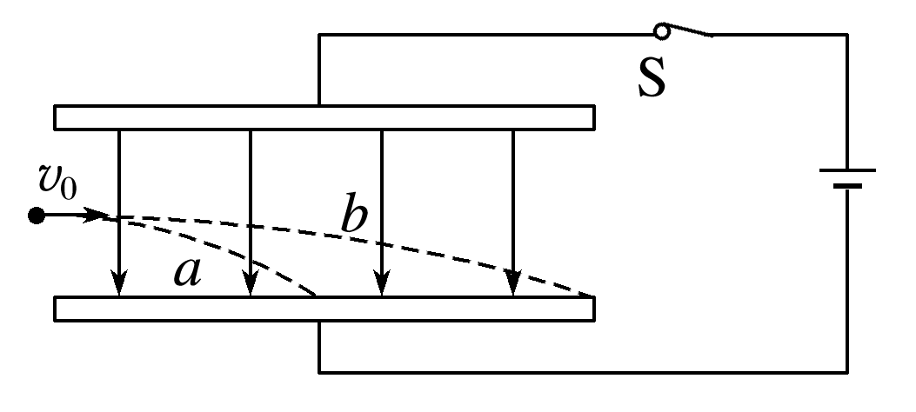

A．开关S断开

B．初速度变为2*v*0

C．板间电压变为

D．竖直移动上板，使板间距变为2*d*